Obec Bílsko pořádá poznávací zájezd
Živá voda Modrá
V areálu Živá voda v obci Modrá se seznámíte s životem ve vodě i kolem vody, s vodními živočichy i rostlinami řeky Moravy, přilehlých potoků i tůní. Ve venkovním areálu projdete bohatou výsadbou zeleně. Přízemí hlavní budovy je věnováno interaktivním expozicím zaměřeným na vybrané druhy ryb, vodní ptáky a přírodní cykly. Ve dvou podzemních patrech můžete nahlédnout do světa pod vodní hladinou.

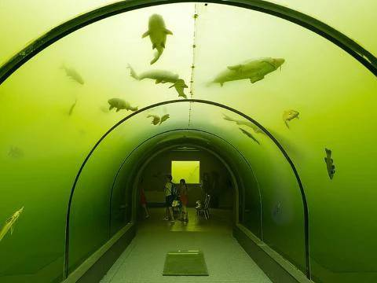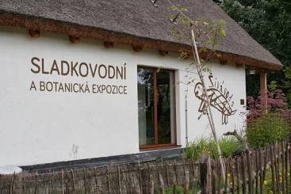

ZOO Lešná
Zlínská zoo je jedinečným místem, kde mohou návštěvníci vidět zvířata všech kontinentů v přírodním bioparku s volným výběhem. Zvířata tu žijí ve zdařilé napodobenině jejich původního prostředí. Ptáci žijí v ptačích voliérách, které připomínají jejich domovinu, savci jsou vystavováni v přírodních expozicích.
K vidění jsou tu sloni, žirafy, nosorožci, zebry, asijští tygři, ušatí medvědi a giboni, australští klokani, běžci emu, ale i jihoameričtí papoušci, mravenečníci nebo lamy. V nové tropické hale Yucatan mezi faunou a flórou uvidíte vzpomínku na civilizaci Mayů, někdejších obyvatelů Yucatánského poloostrova. Říká se, že ZOO Zlín patří k nejkrásnějším místům celé Moravy.

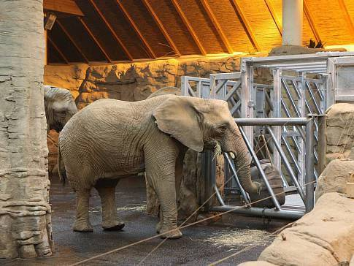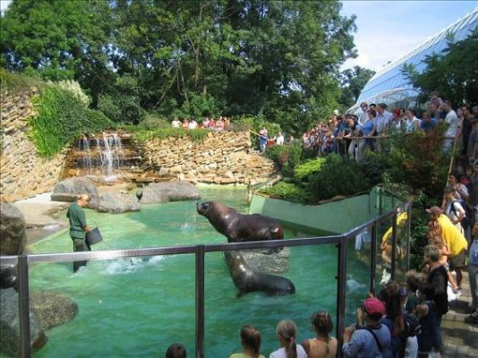

Termín: sobota 3. 9. 2016
Cena: 150,- Kč – děti do 15 let
250,- Kč – dospělí
V ceně zájezdu doprava + vstupné.
Odjezd: 8:00 hodin Bílsko u obchodu

Závazné přihlášky se přijímají na Obecním úřadě v Bílsku do 2.9.2016.

